

МОСКОВСКИЙ ГОСУДАРСТВЕННЫЙ УНИВЕРСИТЕТ
имени М.В. Ломоносова
Факультет вычислительной математики и кибернетики

Практикум по курсу
"Суперкомпьютеры и параллельная обработка данных"

Разработка параллельной версии программы

ОТЧЕТ
о выполненном задании
студентки 321 учебной группы факультета ВМК МГУ
Бурдюговой Марии Витальевны

Москва, 2023 год

Постановка задачи
В каждой задаче требуется:
1) Для предложенного алгоритма реализовать несколько версий параллельных программ с использованием технологии OpenMP.
a) Вариант параллельной программы с распределением витков циклов при помощи директивы for.
б) Вариант параллельной программы с использованием механизма задач (директива task).
б') Для программ с регулярной зависимостью по данным вместо механизма задач допускается реализация и сравнение различных версий конвейерного выполнения циклов, параллелизм по гиперплоскостям и др.
2) Реализовать параллельную версию программы с использованием технологии MPI.
3) Убедиться в корректности разработанных версий программ.
4) Исследовать масштабируемость полученной программы, построить графики зависимости времени её выполнения от числа используемых нитей и объёма входных данных.

Описание алгоритма

Код реализует алгоритм для решения задачи релаксации. Он выполняет итерацию релаксации на сетке, представленной двумерным массивом. Алгоритм итеративно обновляет значения элементов в массиве на основе соседних элементов, пока не будет достигнут определенный критерий сходимости.

Результаты замеров времени выполнения и построение диаграммы

OpenMP а)
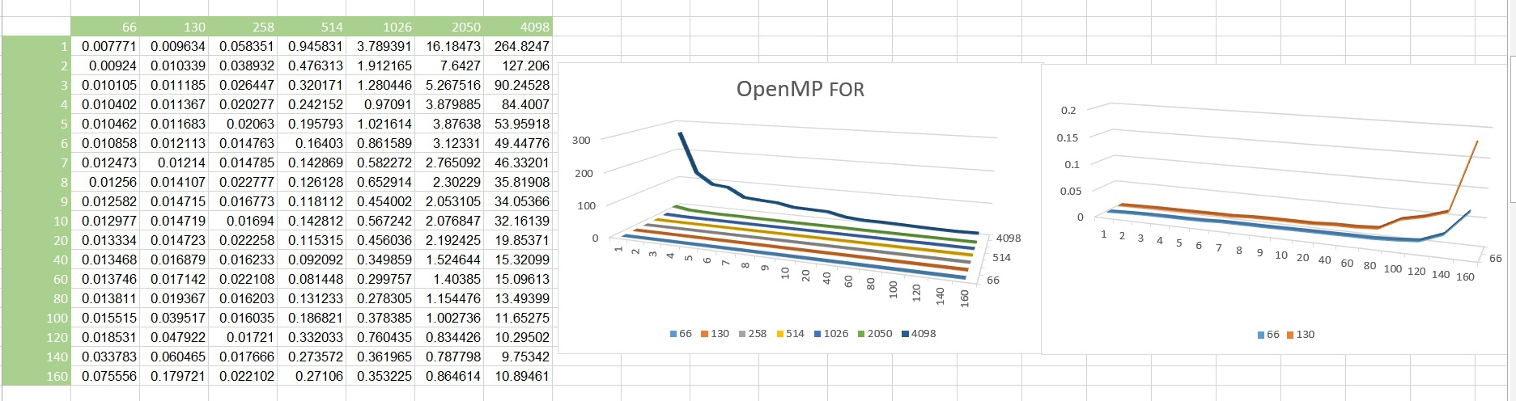

OpenMP б)
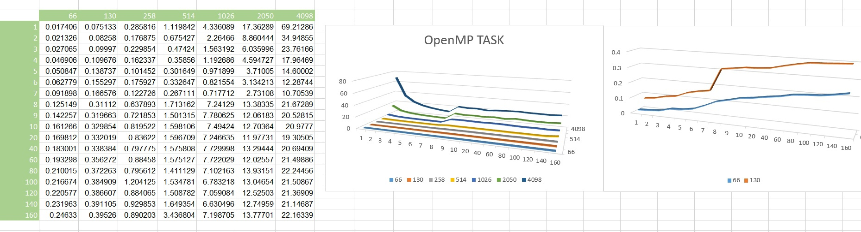

MPI

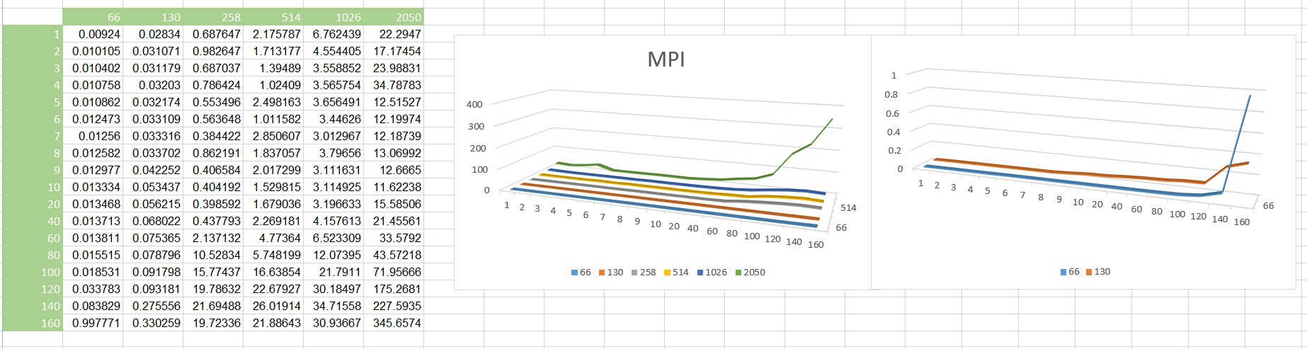

Анализ результатов

*****************************************************************************

Были написаны две программы на языке Си с помощью библиотеки <omp.h>:
в первой я использовала #pragma omp parallel for, а во второй #pragma omp task и #pragma omp taskwait, а также программы на языке Си с помощью библиотеки <mpi.h>.
Программы были несколько запущены на вычислительном комплексе «Полюс» во избежании влияния выбросов на результат, значения времён работы программы были усереднены.
С помощью контрольной суммы была произведена проверка корректности решений.

Выводы

Параллельные вычисления позволяют значительно увеличить производительность вычислений на многопоточных системах, однако необходимо выбирать оптимальное количество потоков для достижения наилучших результатов.
Основными причинами недостаточной масштабируемости программы при максимальном числе используемых ядер/процессоров могут являться недостаточно эффективная синхронизация или не лучший выбор распределения нагрузки и ресурсов.

